

Guide de l’enseignant

CE2 – Vocabulaire

Le dictionnaire

[www.cartablefantastique.fr](http://www.cartablefantastique.fr)

SOMMAIRE

Pourquoi cette base d’exercices ? 2

Petit rappel : pourquoi des exercices spécifiquement conçus pour les élèves dyspraxiques ? 3

Les niveaux de difficultés 4

Usage du dictionnaire 4

GUIDE DES EXERCICES NUMÉRIQUES 5

CAHIER D’EXERCICES POUR LA CLASSE 9

Connaître l’ordre des lettres 10

Classer dans l’ordre alphabétique 11

Utiliser un dictionnaire 12

Les différents sens d’un mot 14

Les Fantastiques Exercices

## Pourquoi cette base d’exercices ?

Après plusieurs années à adapter les exercices proposés à des classes d’élèves « ordinaires », nous avons constaté que beaucoup d’entre eux n’étaient pas (ou difficilement) adaptables sans perdre une partie des objectifs de ces exercices : acquérir une compétence précise bien sûr, mais aussi initier une réflexion, aiguiser le sens de l’observation, réinvestir dans une autre situation, automatiser les savoir-faire alors que les élèves dyspraxiques peuvent tout autant que les autres développer ces stratégies et apprentissages.

Quelques-uns de ces exercices se révélaient même totalement inadéquats, non pas dans la compétence à acquérir mais dans leur formulation même, nous conduisant alors à annuler purement et simplement cet exercice.

Nous avons donc élaboré une banque d’exercices numériques en étude de la langue, grammaire, conjugaison, vocabulaire et orthographe, du CE1 au CM2, la particularité étant que ceux-ci ont d’abord été rédigés en fonction des besoins particuliers des élèves dyspraxiques puis adaptés pour les autres élèves de la classe, de façon à ce que les objectifs d’un même exercice soient accessibles à tous et poursuivis par tous au même moment.

**Cette base d’exercices n’est ni un manuel scolaire, ni une proposition de progression de classe.**

Elle se veut plutôt un outil facilitateur de l’inclusion scolaire. Chaque enseignant est libre de puiser tout ou partie des exercices (papier pour la classe, numériques pour l’élève dyspraxique) proposés en fonction de sa vie de classe et de la progression annuelle qu’il s’est fixée.

Pour autant, nous n’avons pas souhaité créer un outil vide de sens et du plaisir d’apprendre et avons donc fait le choix de nous appuyer, dans chaque bloc d’apprentissage, sur un même thème décliné tout au long des exercices : les contes et littérature de jeunesse bien sûr, mais aussi la vie de classe, le monde du vivant… pour favoriser le réinvestissement des connaissances, ce qui n’interdit pas de n’utiliser que quelques exercices au sein d’un même bloc.

De la même façon, plusieurs niveaux de difficultés seront proposés (niveau 1, niveau 2) pour permettre à chaque élève d’aller à son rythme.

Lorsque cela a du sens, notamment lorsque les exercices s’appuient sur la littérature, il pourra être ajouté le texte complet, reprenant les textes des exercices, avec une rédaction plus « littéraire », pour favoriser le travail de la langue. Dans ces textes, une attention toute particulière a été apportée au vocabulaire utilisé, afin de favoriser l’acquisition des corpus de mots attendus pour chaque classe d’âge.

Là encore, il ne s’agit pas de notre part d’induire une démarche pédagogique particulière, mais de proposer, si l’enseignant le souhaite, quelques supports supplémentaires pour aller plus loin.

Pour chaque classe, matière et bloc d’exercices, nous vous indiquerons les quelques points sur lesquels rester vigilant en ce qui concerne le travail de l’élève bénéficiant des exercices adaptés.

## Petit rappel : pourquoi des exercices spécifiquement conçus pour les élèves dyspraxiques ?

[Les enfants dyspraxiques](http://www.cartablefantastique.fr/la-dyspraxie/quest-ce-que-la-dyspraxie/) ne peuvent pas automatiser un certain nombre de gestes volontaires. En particulier, ils ne peuvent pas automatiser l’écriture manuscrite.

Écrire manuellement revient pour eux à contrôler laborieusement le dessin de chaque lettre ce qui, en absorbant une grande partie de leur attention, les empêche de se concentrer sur tous les autres aspects (orthographe, fond conceptuel etc….). C’est aussi la source d’une très grande fatigue.

[**L’écriture manuscrite**](http://www.cartablefantastique.fr/la-dyspraxie/quest-ce-que-la-dyspraxie/dyspraxie-motricite-fine-et-ecriture/) **est donc le moins bon moyen de favoriser l’apprentissage ou d’évaluer les compétences scolaires d’enfants dyspraxiques.**

En effet, lorsqu’on fait écrire manuellement un enfant dyspraxique, la nature même de son handicap ne permettra pas de se rendre compte de ses acquis scolaires, mais seulement du degré de son handicap.

Dans la plupart des cas, les enfants dyspraxiques associent à des difficultés d’écriture manuscrite, des difficultés à organiser leur regard. Leurs yeux errent sur la page sans pouvoir repérer les informations pertinentes. Ainsi, un grand nombre d’enfants dyspraxiques sont contraints de contrôler volontairement leurs saccades oculaires pour pouvoir suivre les lignes d’un texte. Pour ces enfants, [la lecture](http://www.cartablefantastique.fr/la-dyspraxie/quest-ce-que-la-dyspraxie/dyspraxie-et-lecture-2-2/) est **fatigante** et doit être limitée à un nombre de lignes restreint si l’on veut qu’ils soient ensuite capables de répondre aux questions posées sur le texte.

**En raison des difficultés d’écriture des enfants dyspraxiques, il est essentiel de pouvoir proposer des moyens alternatifs pour recueillir leurs réponses. En raison de leurs troubles d’organisation du regard, les modes de présentation des exercices doivent être adaptés pour être accessibles.**

Nous introduisons les exercices sur l’ordinateur dès le CE1. Pour autant la frappe au clavier n’est pas du tout fonctionnelle à cet âge-là. Nos exercices numériques sont donc conçus pour ne nécessiter que l’utilisation du clic gauche de la souris.

Quelques notions ne peuvent néanmoins être travaillées dans ce contexte. Nous avons alors recours à **la dictée à l’adulte** qui est, dans le cas d’exercices demandant un nombre trop élevé de mots à taper au clavier, **absolument indispensable.**

Au cours de l’année scolaire, nous commencerons à introduire la frappe au clavier sur des exercices très simples, où l’élève ne doit taper qu’un nombre restreint de lettres. La quantité de frappe au clavier a été adaptée en fonction de la classe d’âge de l’élève.

N’oubliez pas que les enfants dyspraxiques sont fatigables et souvent ralentis dans leurs productions par leurs difficultés. Il faudra donc veiller à adapter la quantité d’exercices proposés. De même, n’hésitez pas à passer en dictée à l’adulte et à demander des réponses orales si vous observez l’apparition d’une fatigue pouvant gêner l’élève dans ses situations d’apprentissages.

Enfin, pensez également à adapter la consigne donnée oralement à toute la classe : par exemple, là où ses camarades souligneront un mot, il faudra indiquer à l’élève dyspraxique que lui devra cliquer sur ce mot.

## Les niveaux de difficultés

Deux niveaux de difficultés sont proposés pour permettre à chaque élève d’aller à son rythme.

* Le niveau 1 correspond au niveau attendu des compétences de la classe d’âge concernée.
* Le niveau 2 ajoute une difficulté supplémentaire (quantité ou présentation du texte, réinvestissement des acquis plus complexe…)

Un exercice de niveau 2 est repérable dans le guide et dans l’index numérique par le symbole **°°**.

## Usage du dictionnaire

L’usage du dictionnaire est difficile pour un élève dyspraxique. Comme pour la plupart des ouvrages scolaires, ils ne sont pas adaptés aux troubles moteurs et visuo-spatiaux de ces élèves : la manipulation des pages, la police de caractère trop petite, le grand nombre de mots expliqué sur une même page, la présentation en colonnes… sont de véritables obstacles. Nous recommandons ainsi l’usage d’un **dictionnaire numérique interactif** qui permet d’accéder rapidement à la signification des mots.

Les exercices de ce bloc d’apprentissage ont été élaboré pour convenir à la plupart des dictionnaires numériques. Cependant, tous les dictionnaires numériques n’apportent pas d’informations visuelles claires aux élèves dyspraxiques qui associent des troubles du regard aux troubles praxiques. Ces élèves peuvent rencontrer des difficultés à se repérer dans un dictionnaire numérique et ne pourront pas, dans ce cas, l’utiliser.

Recommandations :

**Comparer les deux dictionnaires :**

Nous vous recommandons de vérifier à l’avance ce que l’élève peut ou ne peut pas faire avec son dictionnaire numérique afin de sélectionner les exercices les plus adéquats. Il est également essentiel de vérifier que les deux dictionnaires donnent les mêmes informations : la nature du mot est-elle abrégée ou non ? Les phrases exemples sont-elles en italiques ? Quelles sont les informations supplémentaires (sens du mot, pluriel, synonymes…) ? Autant de questions qui vous permettrons de modifier et d’adapter au mieux les consignes.

**Méthodologie de recherche d’un mot :**

Découvrir un dictionnaire, qu’il soit numérique ou papier, demande un temps d’observation. Dans les deux cas, l’élève manipule l’outil, découvre une structure et un contenu, s’approprie le dictionnaire.

Pour un élève de cycle 2, travaillant sur un dictionnaire numérique interactif, les compétences à acquérir sont les suivantes :

- repérer la barre de recherche alphabétique (présence de toutes les lettres rangées dans l’ordre alphabétique servant de répertoire), puis cliquer sur une des lettres pour accéder aux mots commençant par cette lettre. Attention, certains élèves peuvent être gênés sur le plan visuel et ne pourront donc pas se servir de cette fonction.

- repérer la zone de saisie pour taper une lettre ou les premières lettres d’un mot afin de trouver le mot voulu. Au fur et à mesure de la frappe, la naviguation dans la nomenclature est plus précise.

**Adapter les consignes : quelques exemples**

Compétences à acquérir : « Les mots écrits dans le dictionnaire sont rangés en suivant l’ordre de l’alphabet ».

Exercice : Que remarques-tu à la page correspondant à la lettre A ?

Consigne pour l’élève dyspraxique : Que remarques-tu quand tu cliques sur la lettre A ou quand tu tapes la lettre A dans le champ de recherche ? Puis en cliquant sur le mot abeille ? (La définition apparaît !)

Exercice : À quelle lettre vas-tu chercher le mot « goûter » dans ton dictionnaire ?

Consigne pour un l’élève dyspraxique : Sur quelle lettre vas-tu cliquer pour chercher le mot « goûter » dans ton dictionnaire ? Quelle lettre dois-tu taper dans la zone de saisie ?

**Les exercices inadaptés**

Certains exercices pertinents avec un dictionnaire papier deviennent obsolètes avec une version numérique. Voici quelques exemples d’exercices inadaptés ou qui perdent leur sens avec l’utilisation d’un dictionnaire numérique :

* Exercice portant sur les pages ou doubles-pages : Peux-tu trouver le mot abeille sur cette page ? Écris le numéro de la page où se trouve le mot abeille.
* Exercice sur les mots-repères : Trouve des mots entre les mots-repères carotte et cave.
* Exercice avec un écart trop grand entre deux mots : Écris des mots pouvant se trouver entre baleine et bois.

**Les exercices de recherche de mot**

Lorsqu’un exercice nécessaire à la classe n’est pas pertinent avec un dictionnaire numérique, on peut le remplacer par un exercice de recherche de mot ou de définition pour l'élève dyspraxique. Il peut s'agir également d'exercice de repérage et d’identification du rôle de chaque partie d’un article de dictionnaire (la nature du mot...). Ces exercices peuvent être réalisé soit en dictée à l’adulte soit en type choix multiple.

Attention à ce que le mot recherché ne nécessite pas de faire défiler un trop grand nombre de mot. Exemple : dans une recherche où vous demandez à l’élève de rechercher un mot commençant par la seule lettre V, privilégier le mot vacances plutôt que vélo.

Vous pouvez télécharger sur notre site des exemples d’exercices de type choix multiple en fichier Word modifiable. Pensez toujours à adapter les consignes.

Ce guide pour les enseignants et les exercices pour l’élève ont été réalisés par l’équipe du Cartable Fantastique ([www.cartablefantastique.fr](http://www.cartablefantastique.fr))

# GUIDE DES EXERCICES NUMÉRIQUES

Nos exercices numériques et ceux pour la classe ont été conçus en miroir : les titres des blocs et les numéros d’exercices sont identiques dans les deux versions. Les objectifs à atteindre sont également les mêmes. La seule différence réside dans les consignes que nous vous conseillons d’adapter oralement à toute la classe : par exemple, là où ses camarades souligneront un mot, il faudra indiquer à l’élève dyspraxique que lui devra cliquer sur ce mot.

Afin de diversifier les consignes et de proposer un vaste choix d’exercices, nous avons conçus différents types d’exercices numériques ne nécessitant que l’utilisation du clic gauche de la souris.

Dans ce guide des exercices numériques, vous trouverez une présentation de chaque type d’exercices, des indications sur lesquels rester vigilant en ce qui concerne le travail de l’élève bénéficiant des exercices adaptés ainsi que des liens vers les tutoriels de notre site.

Notre base d’exercice est une proposition de progression pédagogique. Chaque enseignant est donc libre d’apporter des modifications aux exercices ou de s’en inspirer pour en créer de nouveau en fonction de sa vie de classe.

Le cahier d’exercices pour la classe est modifiable sous Word. Les exercices numériques sont modifiables via [Les Cahiers Fantastiques](https://www.cahiersfantastiques.fr/index), plateforme en ligne qui permet de créer rapidement des exercices numériques adaptées aux élèves dyspraxiques.

**Les différents types d’exercices numériques**

Nos exercices ne nécessitant que l’utilisation du clic gauche de la souris :

* **Mot, phrase ou groupe de mots à cliquer**

En cliquant sur un mot, l'élève surligne celui-ci en jaune. En cas d’erreur, en cliquant une deuxième fois sur le même mot, le surlignage disparaît. Selon les exercices, l'élève doit surligner des groupes de mots ou des phrases. [Tutoriel sur le site](http://www.cartablefantastique.fr/outils-pour-adapter/adapter-ses-ressources/exercices-numeriques/#Type_2)

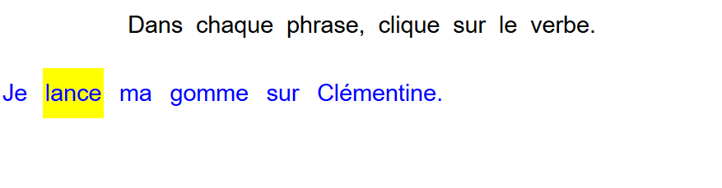

* **Mot à cliquer – deux ou plusieurs couleurs**

Ce type d’exercice est identique au type précédent « mot, phrase ou groupe de mots à cliquer ». Cependant, l’élève ne surligne plus le mot en jaune mais dans différentes couleurs. Nous avons sélectionné des couleurs correspondant à celles utilisées en classe : le rouge, le vert et le bleu.

La couleur du surlignage est précisée dans la consigne : la première couleur mentionnée correspond à un clic, la deuxième à deux clic. En cliquant une troisième fois sur le mot, le surlignage disparaît. [Tutoriel sur le site](http://www.cartablefantastique.fr/outils-pour-adapter/adapter-ses-ressources/exercices-numeriques/#Type_3)

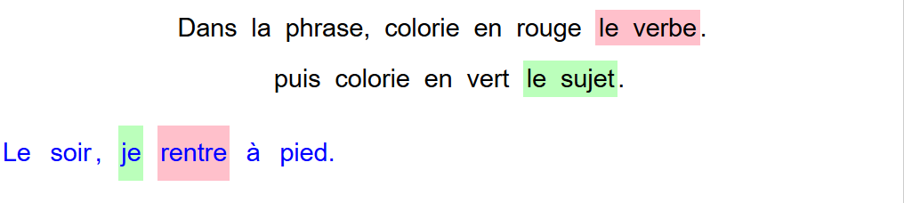

* **Lettre ou ponctuation à cliquer**

L’élève doit cliquer sur une ou plusieurs lettres ou sur des signes de ponctuation.

Point de vigilance : Certains enfants dyspraxiques ne voient pas les virgules dans les textes en raison de leurs difficultés visuelles.

Si vous constatez que l’élève a des difficultés à pointer le curseur sur les virgules ou sur les points, n’hésiter pas à l’aider ou à la faire pour lui. Nous vous recommandons alors de faire cet exercice en dictée à l’adulte. [Tutoriel sur le site](http://www.cartablefantastique.fr/outils-pour-adapter/adapter-ses-ressources/exercices-numeriques/#Type_1)

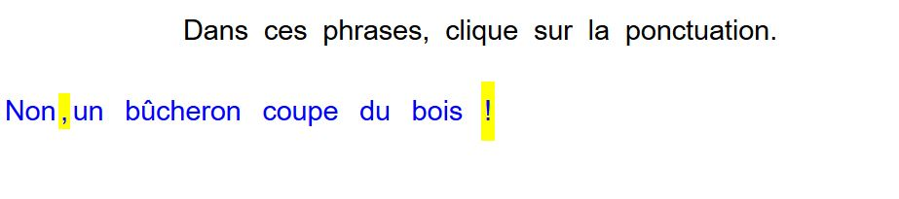

* **Choix multiples**

L’élève doit choisir entre deux ou plusieurs mots qui sont proposés en choix multiples. Ces mots sont affichés sur l’écran et c’est en cliquant sur l’un des mots proposés que l’élève complète la phrase. Son choix n’est pas définitif, il peut le modifier en cliquant sur l’autre mot.

Pour certains exercices, le choix multiples n’est pas visible. L’élève doit d’abord cliquer sur la case avec les pointillés. Le choix s’affiche alors sur l’écran. [Tutoriel sur le site](http://www.cartablefantastique.fr/outils-pour-adapter/adapter-ses-ressources/exercices-numeriques/#Type_4)

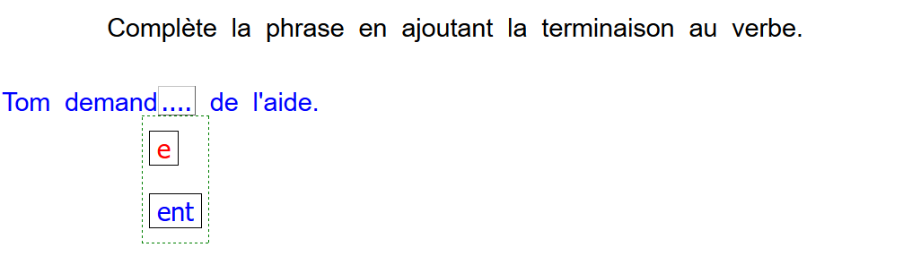

* **Déplacement d’étiquettes**

L’élève doit déplacer des étiquettes de mots ou groupes de mots. En cliquant sur l’une des étiquette, l’élève sélectionne celle-ci (elle devient jaune). Puis, il la déplace en cliquant sur la case où il veut voir apparaître l’étiquette électionnée. L’échange de mots est automatique. [Tutoriel sur le site](http://www.cartablefantastique.fr/outils-pour-adapter/adapter-ses-ressources/exercices-numeriques/#Type_7)

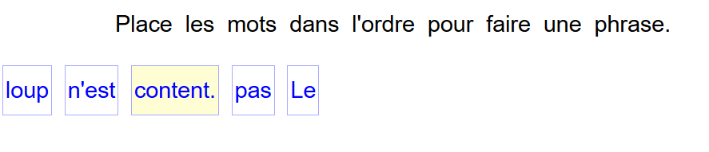

Exercices de type frappe au clavier :

* **Remplir un champ texte**

Remplir un champ texte consiste à répondre à la question en tapant un mot ou une phrase dans un champ libre. [Tutoriel sur le site](http://www.cartablefantastique.fr/outils-pour-adapter/adapter-ses-ressources/exercices-numeriques/#Type_5)

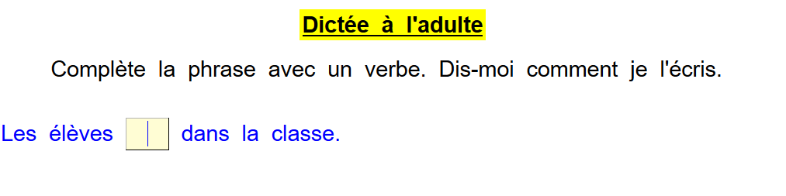

* **Les phrases éditables**

Les phrases éditables sont des mots, groupes de mots ou phrases dans lesquels l’élève peut supprimer et/ou rajouter des lettres ou des mots. [Tutoriel sur le site](http://www.cartablefantastique.fr/outils-pour-adapter/adapter-ses-ressources/exercices-numeriques/#Type_6)

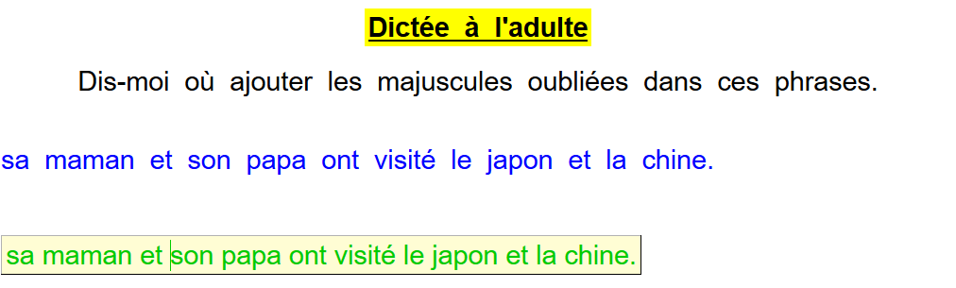

Point de vigilance : Pour faire seul ces deux types d’exercice, l’élève devrait savoir utiliser des compétences non encore acquises au CE1. Ce sont des exercices qui demandent un nombre trop élevé de mots à taper au clavier. Il est donc indispensable d’avoir recours à une dictée à l’adulte. [Tutoriel sur le site](http://www.cartablefantastique.fr/outils-pour-adapter/adapter-ses-ressources/exercices-numeriques/#Type_5)

* **La dictée à l’adulte**

La dictée à l’adulte consiste à interroger oralement et individuellement l’élève et d’effectuer la frappe au clavier à sa place.

Les exercices en dictée à l’adulte sont essentiellement des exercices de type «remplir au clavier » ou « phrase éditable » qui demande un nombre trop élevé de mots à taper au clavier.

Tous les exercices en dictée à l’adulte sont précisés dans la consigne ainsi que dans l’index numérique.

* **Introduction très progressive de l’utilisation du clavier**

Nous commençons à introduire la frappe au clavier sur des exercices très simples où l’élève ne doit taper qu’un nombre restreint de lettres. La quantité de frappe au clavier a été adaptée en fonction de la classe d’âge de l’élève.

Néanmoins, la frappe au clavier peut être remplacé par une dictée à l’adulte selon la fatigabilité de l’élève et sa capacité ou non à utiliser le clavier (chaque élève a un temps d’appropriation différent).

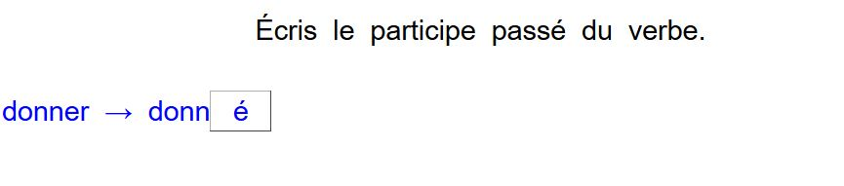

# CAHIER D’EXERCICES POUR LA CLASSE

# Connaître l’ordre des lettres

Exercice 1 : **Souligne les séries de lettres qui sont dans l’ordre alphabétique.**

* f – g – h – i – j – k – l
* a – b – d – c – f – e
* u – v – w – z – y – x
* m – n – o – p – q – r

Exercice 2 : **Complète chaque série avec les lettres qui manquent.**

* c – d – ......... – ......... – g
* ......... – s – t – ......... – v
* j – ......... – l – m – .........

Exercice 3 : **Recopie chaque série de lettres dans l’ordre alphabétique.**

* b – c – a
* p – a – h
* e – q – f
* m – c – j

Exercice 4 : **Recopie chaque série de lettres dans l’ordre alphabétique.**

* k – r – b – p
* c – u – n – f
* g – h – v – u – e
* m – w – d – i – n

Exercice 5 : **Recopie chaque série de syllabes dans l’ordre alphabétique.**

* bi – bu – bo
* so – se – sa
* pi – pr – pu
* ty – ti – th
* cr – ch – co

Exercice 6 : **Recopie les mots dans lesquels il y a deux voyelles.**

sac – vie – héros – film – rue – tard – chat – chien – chou

Exercice 7 : **Écris un nouveau mot en changeant la première lettre. Attention, ce nouveau mot doit se trouver après dans le dictionnaire. Exemple : fait** 🡪 **lait.**

* balle 🡪 .......alle
* pelle 🡪 .......elle
* jour 🡪 .......our

Exercice 8 : **Écris un nouveau mot en changeant la première lettre. Attention, ce nouveau mot doit se trouver avant dans le dictionnaire. Exemple : roux** 🡪 **doux.**

* four 🡪 .......our
* pain 🡪 .......ain
* veau 🡪 .......eau

# Classer dans l’ordre alphabétique

Exercice 1 : **Dans ces listes, barre le mot qui n’est pas dans l’ordre alphabétique.**

* vent - valise - vitesse - voiture
* jambe - koala - prairie - nid
* ensemble - hauteur - oiseau - larme

Exercice 2 : **Recopie les suites de mots qui sont dans l’ordre alphabétique.**

* eau – mer – océan – rivière
* guitare – trompette – violon – flute
* tablier – terminer – tigre – toit

Exercice 3 : **Recopie chaque série de mots dans l’ordre alphabétique.**

* violet – beurre – lecture
* prêter – sentir – inviter
* donc – assez – depuis

Exercice 4 : **Recopie chaque série de mots dans l’ordre alphabétique.**

* légume – laine – lire
* sauvage – souffler – skier
* bouteille – bientôt – bataille

Exercice 5 : **Entoure dans chaque mot la ou les lettres qui ont servi à les ranger dans l’ordre alphabétique.**

* asperge – groseille – poireau
* cacahouète – cerise – crayon
* fauteuil – finir – fou
* viande – visage – vivant

**°°**Exercice 6 : **Recopie chaque série de mots dans l’ordre alphabétique.**

* colère – coucher – concombre
* pigeon – pièce – piano
* chèvre – chance – chiffon

**°°**Exercice 7: **Recopie et complète ces listes avec un mot de ton choix. Attention, il faut garder l’ordre alphabétique.**

* moulin – ..... – poudre
* bonnet – ..... – cornichon
* chausson – …. – chiffre

# Utiliser un dictionnaire

Exercice 1 : **Lis cet article de dictionnaire. Puis réponds aux questions en coloriant la bonne étiquette : vrai ou faux .**

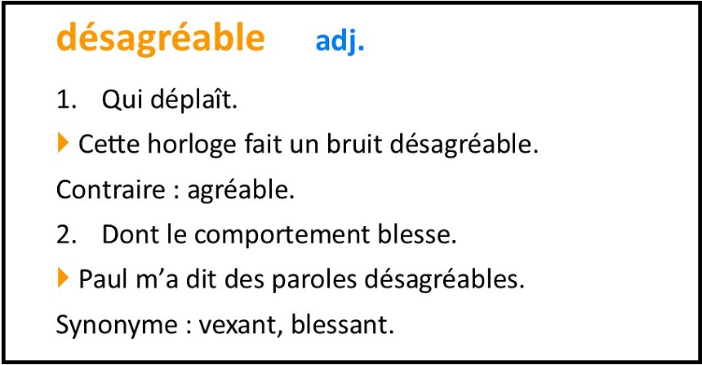

1. Le mot désagréable est un nom féminin ? vrai faux .
2. Le mot désagréable a deux sens ? vrai faux .
3. Vexant est un synonyme du mot désagréable ? vrai faux .
4. Une personne désagréable est une personne aimable ? vrai faux .

.

Exercice 2 : **Cherche les mots de la liste dans ton dictionnaire. Puis indique leur nature : nom féminin, nom masculin, adjectif ou verbe.**

* volaille
* colossal
* pétale
* se prélasser

**°°**Exercice 3 : **Cherche les mots dans ton dictionnaire. Puis coche l’abréviation de leur classe grammaticale.**

* levier  
   n.m  n.f  v.  adj.
* mettre  
   n.m  n.f  v.  adj.
* gourmand  
   n.m  n.f  v.  adj.
* chouette  
   n.m  n.f  v.  adj.

Exercice 4 : **Cherche ces mots dans ton dictionnaire. Combien de sens ont-ils ? Colorie la bonne étiquette.**

* règle 🡪 1 2 3 . 4 5 .
* endive 🡪 1 2 3 . 4 5.
* raser 🡪 1 2 3 . 4 5.

Exercice 5 : **Cherche dans ton dictionnaire le mot voûte. Puis coche la bonne définition de ce mot.**

Chapeau que l’on porte en hiver.

Pièce de la maison où l’on travaille.

Plafond arrondi.

Exercice 6 : **Cherche dans ton dictionnaire le mot géranium. Puis coche la définition de ce mot.**

un poisson aux nageoires vertes.

une personne qui vend des glaces.

une plante à fleurs rouge, roses ou blanches.

**°°**Exercice 7 : **À quels mots du dictionnaire chercheras-tu les mots soulignés dans ces phrases ? Coche le bon mot.**

Vous courez tous les lundis matin.

courez  courir

court  courage

Ensuite, vous avez les jambes toutes molles.

mou  molle

molles  mollusque

Cet après-midi, vous lirez des journaux.

jour  journaux

journée  journal

Ensuite, vous achèterez des sardines chez la poissonnière.

pêche  poissonnière

poissonnier  poisson

# Les différents sens d’un mot

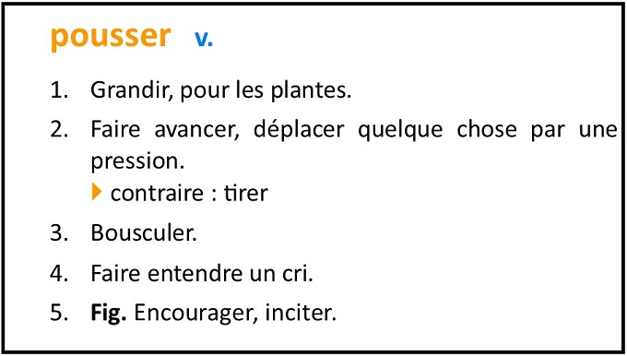

Exercice 1 : **Lis cet article de dictionnaire. Recopie les phrases suivantes puis indique pour chaque phrase le numéro qui correspond à la définition du verbe pousser.**

* Ma nièce poussait des cris perçants.
* Alice pousse la porte et entre dans une petite pièce circulaire.
* Les légumes de mon jardin ont bien poussé depuis juillet.
* On ne pousse pas ses camarades dans les escaliers.
* Mon frère m’a poussé à m’inscrire au club de karaté.

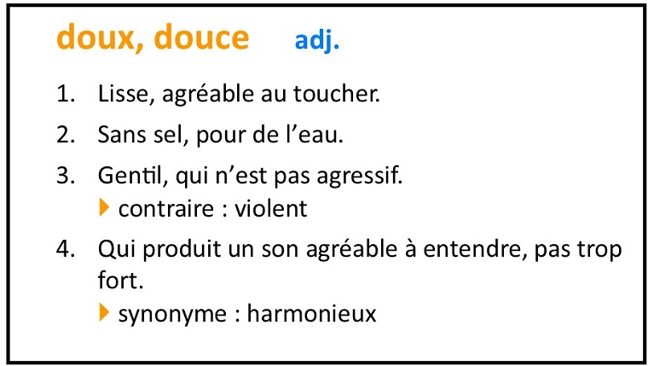

Exercice 2 : **Lis cet article de dictionnaire. Recopie les phrases suivantes puis indique pour chaque phrase le numéro qui correspond à la définition de l’adjectif doux.**

* Cette couverture est si douce.
* Mon chien est doux comme un agneau.
* La voix de ma maîtresse est douce.
* Les saumons naissent dans des rivières d’eau douce.

Exercice 3 : **Dans chaque phrase, entoure le ou les mots qui te permettent de comprendre le sens du mot souligné.**

* Leur chambre est la pièce la plus grande de la maison.
* Ma grand-mère m’a donné une pièce de deux euros.
* Cette pièce de théâtre était très drôle.
* Jean a fini un puzzle de 1000 pièces.

Exercice 4 : **Coche la définition qui correspond au mot souligné.**

* Emmanuel portera un loup pour le bal.  animal  masque
* Un meute de loup vivent dans les montagnes.  
   animal  masque
* Camille et Léa sont des jumelles.

sœurs  longue-vue

* Ils observent les oiseaux avec leurs jumelles.  sœurs  longue-vue

Exercice 5 : **Écris le mot qui correspond à ces deux définitions.**

* Ils servent à fermer les vêtements.   
  Ils nous grattent quand on se fait piquer par un moustique.
* Le facteur les apporte.  
  Il y en a 26 dans l’alphabet.
* C’est un gros oiseau avec un long bec et de petites ailes.  
  C’est un fruit à la peau marron et à la chair verte.

Exercice 6 : **Trouve le mot qui peut remplacer toutes les expressions soulignées, puis réécris ces phrases avec ce mot.**

* En hiver, nous patinons sur l’eau gelée.
* Mon cousin se regarde tout le temps dans un miroir.
* Vivement les vacances ! Je veux manger des crèmes glacées.

°°Exercice 7 : **Relie les expressions qui veulent dire la même chose.**

|  |  |  |
| --- | --- | --- |
| Quel temps de chien !  De mon temps ...  Il prend son temps.  Il vient de temps en temps. |  | * Il ne se presse pas. * À mon époque .... * Il pleut et il fait froid ! * Il ne vient pas souvent. |

Ce guide pour les enseignants et les exercices pour l’élève ont été réalisés par l’équipe du Cartable Fantastique ([www.cartablefantastique.fr](http://www.cartablefantastique.fr))

